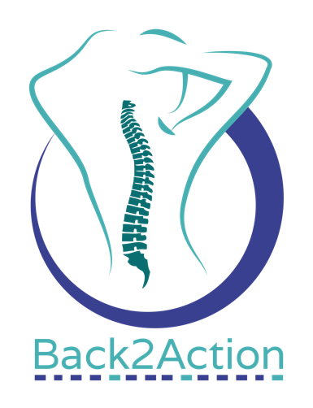Amsterdam, 4 juli 2017

Beste collega,

Vorig jaar zijn we gestart met de voorbereidingen voor een RCT naar de meerwaarde van een eHealth interventie dat zich richt op psychosociale factoren bij mensen met aspecifieke, persisterende rug- en/of nekpijn. De onderzoeksvraag is of fysiotherapie met de ondersteuning van deze eHealth interventie effectiever is dan fysiotherapie alleen ter behandeling van deze diverse en uitdagende patiëntengroep. De studie heeft de naam ‘Back2Action” gekregen.

In deze fase benaderen we fysiotherapeuten die werkzaam zijn in de eerste lijn met de vraag of zij willen deelnemen aan dit onderzoek. Hieronder vindt u meer informatie over de studie en **hoe u zou kunnen deelnemen**.

***Achtergrond***

De KNGF-richtlijnen ‘Lage rugpijn’ en ’Nekpijn’ maken onderscheid tussen verschillende patiëntenprofielen: patiënten met of zonder overheersende psychosociale factoren. Mensen met deze risicofactoren (zoals angst, angst voor bewegen, depressie, passieve coping, catastroferen, en somatiseren) hebben een verhoogd risico op chronische klachten. De richtlijnen suggereren een specifiek beleid voor ieder profiel, waarbij in profiel 3 voor lage rugpijn, of profiel C voor nekpijn, meer nadruk op gedragsmatige principes wordt gelegd dan in de andere profielen. Omdat studies aangeven dat fysiotherapeuten het lastig vinden om psychosociale factoren te identificeren, dan wel te beïnvloeden, willen wij onderzoeken of een eHealth interventie ter ondersteuning van patiënt en fysiotherapeut een meerwaarde heeft. Dit onderzoek vormt het promotie traject van Lisette Bijker.

***Doel van het project***

De studie zal evalueren of fysiotherapie samen met een eHealth interventie een meerwaarde heeft ten opzichte van enkel fysiotherapie bij patiënten met rug- en/of nekklachten waarbij herstel belemmerende psychosociale factoren aanwezig zijn

***De eHealth interventie***

Samen met de Vakgroep Klinische Psychologie van de Vrije Universiteit Amsterdam wordt momenteel een eHealth interventie voorbereid die gericht is op het beïnvloeden van psychosociale factoren. Uit onderzoek weten we dat psychologische eHealth interventies (kosten-)effectief zijn voor het behandelen en voorkomen van depressie en angst, maar het is nog niet getoetst in combinatie met fysiotherapie voor mensen met rug en/of nekpijn.

* De interventie bestaat uit zes modules, één per week.
* De interventie wordt begeleid door de fysiotherapeut zelf, naast de fysiotherapiebehandeling. Hiervoor ontvangt de fysiotherapeut extra scholing.
* De inhoud van de interventie is gebaseerd op een combinatie van gedragsactivatie (Behavioural Activation), en pijneducatie.

***De RCT zelf***

Zodra de eHealth interventie ontwikkeld en getest is, gaan we het uitrollen in een RCT. Wij nodigen u als lid van het Sciencenetwerk ale eerste uit om deel te nemen aan deze RCT. Uiteraard zullen wij de deelnemende fysiotherapeuten bijstaan en trainen in deze nieuwe methodiek. U wordt hierbij zoveel mogelijk ondersteund door de coördinerend onderzoeker die de dataverzameling voor haar rekening neemt en u van scholing, supervisie en benodigde materialen voorziet. Meer praktische informatie vindt u in de bijlage ‘Praktische info Back2Action’.

***Contact***

Ik hoop dat u mijn verzoek tot deelname aan het testen van de eHealth interventie overweegt. Mocht u meer informatie wensen over het onderzoek of wilt u een telefonisch nadere informatie, kunt u contact opnemen met mij (zie contact).

Met vriendelijke groeten, namens het gehele onderzoeksteam,

Drs. Lisette Bijker, psycholoog en PhD-kandidaat

**Onderzoeksteam**

**Contact**

**🖂 l.bijker@vu.nl**

**🕿 +31 (0) 6 1458 5906**

**🖳** [**www.back2action.nl**](http://www.back2action.nl)

Prof. Dr. Michel Coppieters,

Dr. Wendy Scholten-Peeters

Prof. Dr. Pim Cuijpers

Prof. Dr. Heleen Riper

Dr. Leonore de Wit

**Adviseurs**

Prof. Dr. Johan Vlaeyen

Prof. Dr. Steven Linton

Prof. Dr. Gerhard Andersson

